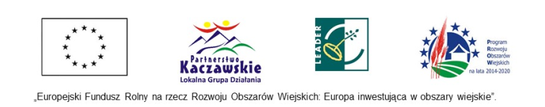

Załącznik nr 1
do zapytania ofertowego

FORMULARZ OFERTOWY

Imię i nazwisko lub nazwa firmy Wykonawcy

Adres Wykonawcy

Telefon / E-mail

PESEL/ NIP /REGON

- W odpowiedzi na ogłoszone zapytanie ofertowe na wykonanie zadania pn. „Wykonanie kompletu gier edukacyjnych promujących Krainę Wygasłych Wulkanów” ja niżej podpisany oferuję wykonanie przedmiotu zamówienia za:

Lp. | Przedmiot | Wartość brutto | Podatek VAT  (stawka procentowa)
1 | Wykonanie kompletu 5 gier edukacyjnych  promujących Krainę Wygasłych Wulkanów zgodnie z wytycznymi zawartymi w zapytaniu ofertowym | ………….. zł | …….... %

Cena ofertowa brutto słownie: ...................................................................................................
Kwota brutto zostanie przyjęta do oceny ofert.

- Zadanie stanowiące przedmiot zamówienia zobowiązuję się zrealizować w terminie do 31 maj 2021 roku.
- Informuję, że zapoznałam się z zapytaniem ofertowym wraz z załącznikami, nie wnoszę do nich żadnych zastrzeżeń i akceptujemy wszystkie zawarte w nich warunki
- Oświadczam, że w przypadku wyboru oferty zobowiązuję się do podpisania umowy w miejscu i terminie wyznaczonym przez Zamawiającego.
- Oświadczam, że spełniam wymogi zapytania oraz załączam dokumenty potwierdzające moje kwalifikacje i wykształcenie.
- Przedstawiam wykaz wykonanych usług, potwierdzających dotychczasowe doświadczenie oraz załączam dowody, że usługi zostały wykonane lub są wykonywane należycie (wykonane publikacje, protokoły odbioru, referencje bądź inne dokumenty wystawione przez podmiot).

Lp. | Przedmiot usługi | Data wykonania  (termin realizacji) | Odbiorca usługi – podmiot, na rzecz którego usługi została wykonana
1
2
3.
4.

- Oświadczam, iż wyrażam zgodę na opublikowanie wyników postępowania na stronie internetowej www.lgd.partnerstwokaczawskie.pl.
- Wyrażam zgodę na przetwarzanie przez Stowarzyszenie „LGD Partnerstwo Kaczawskie” umieszczonych w ofercie danych osobowych celem realizacji procedury ofertowej oraz na przekazanie tych danych do Urzędu Marszałkowskiego Województwa Dolnośląskiego w celach informacyjnych w związku z realizacją Operacji Własnej.
- Świadomy/a odpowiedzialności karnej za składanie fałszywych oświadczeń, potwierdzam prawdziwość powyższych danych.

……………………… / ……………… …………………………………………………..
Miejscowość / Data Podpis(y) osoby(osób) upoważnionej(ych),

